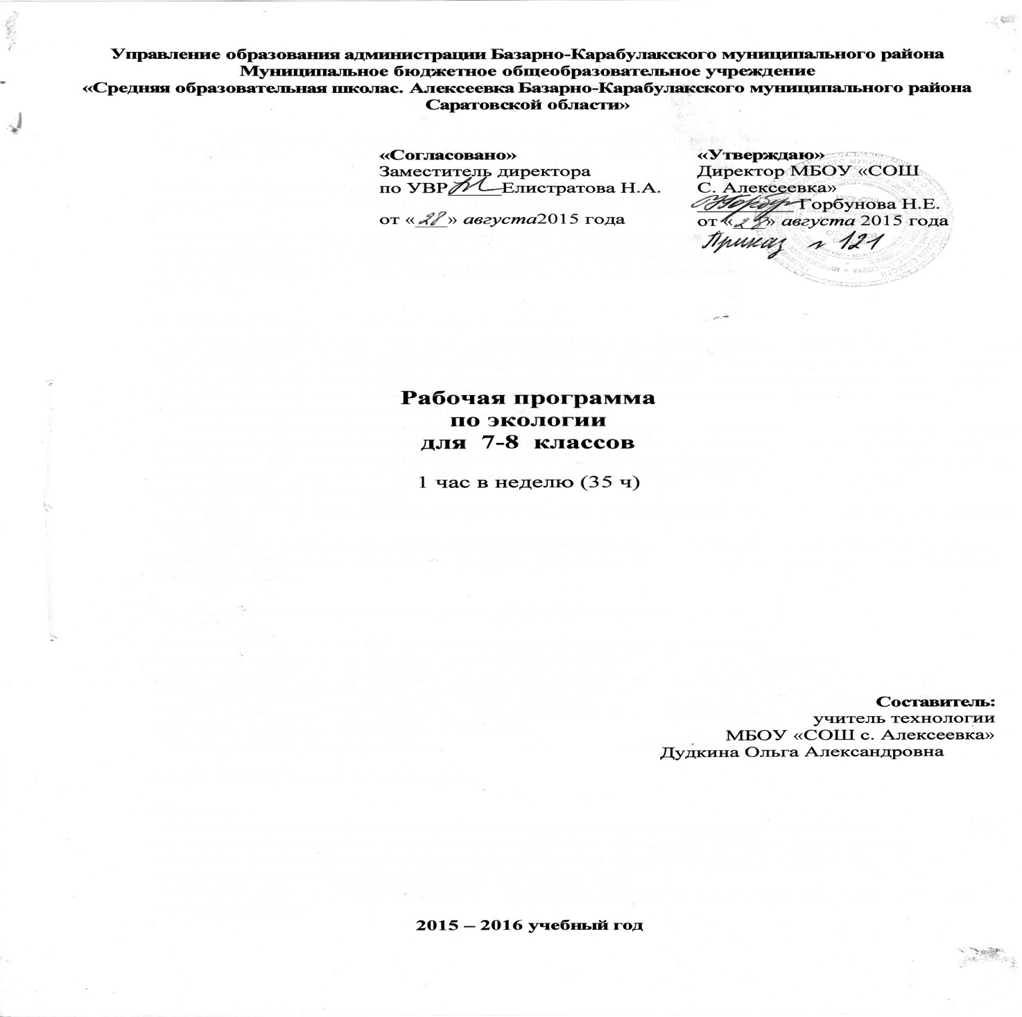

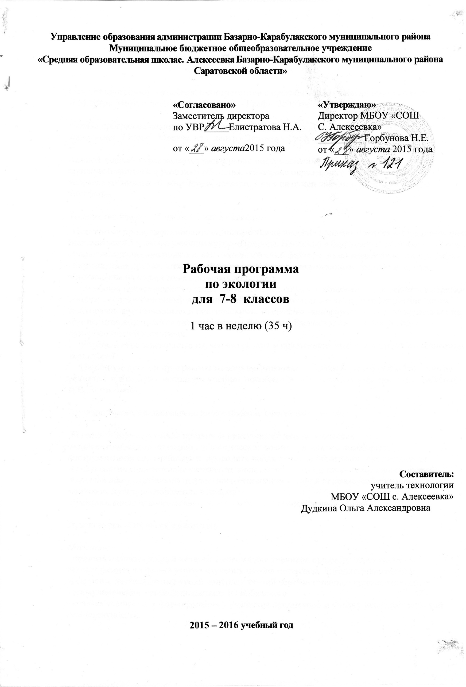

Пояснительная записка

Рабочая программа составлена в соответствии с программой «Экология животных» авт. И.М.Швец Москва, изд. центр «Вентана – Граф», 2012 год.

Данная программа подкреплена учебником В.Г. Бабенко, Д.В. Богомолов «Экология животных», 7 класс, Москва, изд. центр «Вентана – Граф», 2014 год.

Важной задачей курса является расширение представления учащихся о животных, об их приспособленности к условиям обитания, об охране окружающей среды, о влиянии человека на животный мир Земли, а вместе с ним на изменение экологических систем биосферы.

Количество часов – 35 часов ( 1 час в неделю).
Программа продолжает вводить основные экологические понятия, с которыми учащиеся начали знакомиться в 5 классе в учебном курсе «Природа. Введение в биологию и экологию». Такие общие экологические понятия, как «экологический фактор», «взаимодействие организмов», «окружающая среда», «взаимодействие организмов с окружающей средой» и другие, объясняются на конкретных примерах животных.
От общих представлений о среде обитания и условиях существования предлагается перейти к общему и специфическому во взаимодействии животных с основными экологическими факторами: абиотическими и биотическими. Выделены экологические группы животных по отношению к основным экологическим факторам. Рассмотрены основные виды приспособлений животных.
Учебный курс завершается изучением редких и исчезающих видов животных и охраняемых территорий .
На основе данной программы можно организовать учебный курс или факультатив из расчета 1 ч в неделю, используя учебное пособие «Экология животных» (авт.: В.Г. Бабенко, Д.В. Богомолов).

Изучение экологии направлено на достижение следующих целей:

освоение знаний о живой природе и присущих ей закономерностях
овладение умениями применять экологические знания, работать с приборами, инструментами, справочниками, проводить наблюдения за объектами, эксперименты
развитие познавательных интересов, интеллектуальных и творческих способностей
воспитание позитивного ценностного отношения к живой природе, собственному здоровью, культуры поведения в природе
использование приобретённых знаний и умений в повседневной жизни

Задачи курса «Экология животных»

Обучения:
- привить познавательный интерес к новому для учеников предмету через систему разнообразных по форме уроков изучения нового материала, лабораторные работы экскурсии, нестандартные уроки контроля знаний через постоянное применение идеи «стимулирования занимательностью» Ю.Бабанского
- создать условия для формирования у учащихся предметной и учебно-исследовательской компетентностей:
- обеспечить усвоение учащимися знаний в соответствии со стандартом экологического образования через систему из 35 уроков
- способствовать формированию у школьников предметных умений и навыков: умения работать с микроскопом и гербарием, наблюдать и описывать экологические объекты, сравнивать их,
ставить несложные опыты, вести наблюдения в природе, умение определять наиболее распространённых животных своей местности через систему лабораторных работ и экскурсии, продолжить развивать у детей общеучебные умения и навыки: особое внимание уделить развитию умения пересказывать текст, аккуратно вести записи в тетради и делать рисунки через монологические ответы на уроках и особое отношение к работе в тетрадях (ежемесячная проверка ведения тетради и конкурс на лучшую тетрадь в конце учебного года)

Развития:
- создать условия для развития у школьников интеллектуальной, эмоциональной, мотивационной и волевой сферы: особое внимание обратить на развитие у учащихся слуховой и зрительной памяти, внимания, мышления, воображения, эстетических эмоций, положительного отношения к учёбе, умения ставить цели через учебный материал каждого урока, использование на уроках красивых наглядных пособий, музыкальных фрагментов, стихов, загадок, определение значимости любого урока для каждого ученика

Воспитания:
- способствовать воспитанию совершенствующихся социально-успешных личностей с положительной «Я-концепцией», формированию у учащихся коммуникативной и валеологической компетентностей: особое внимание обратить на воспитание у учащихся ответственного отношения к природе, бережного отношения к учебному оборудованию, умение жить в коллективе (общаться и сотрудничать) через учебный материал каждого урока, лабораторные работы, КСО

Формы организации учебного процесса

-классно – урочная
-индивидуальная
-групповая
-индивидуально-групповая
-фронтальная
-практикум
-проектно-исследовательская

Формы контроля ЗУН (ов)
-фронтальный опрос
-опрос в парах
-контрольная работа
-практикум
-тестирование
-урок викторина
-урок-конкурс знатоков

Общая характеристика учебного предмета

Учебный курс включает теоретический и практический разделы, соотношениемеждукоторымивобщемобъемечасовварьируетсявзависимостиотспециализацииобразовательногоучреждения, подготовленности обучающихся, наличия соответствующего оборудования.
Для формирования личностных, познавательных, коммуникативных универсальных учебных действий в данной рабочей программе отводится 2 часа на лабораторные работы, которые могут быть реализованы в части урока и оцениваются по усмотрению учителя.
Некоторые опыты и проекты выполняются в домашних условиях.

Для более широкого использования, наряду с традиционным уроком, разнообразных форм организации учебного процесса, внедрения современных педагогических технологий.
Методыиформыобученияопределяютсясучетоминдивидуальныхивозрастныхособенностейучащихся, развитияисаморазвитияличности.
Методы обучения
Учет индивидуальных особенностей и потребностей учащихся;
интерактивность (работа в малых группах, ролевые игры, имитационное моделирование, тренинги, предусмотренапроектнаядеятельностьучащихсяизащитапроектовпослезавершенияизучениякрупныхтем;
личностно-деятельностный подход, применение здоровьесберегающих технологий.
Формы обучения
Уроки усвоения новой учебной информации;
Уроки формирования практических умений и навыков учащихся;
Уроки совершенствования и знаний, умений и навыков;
Уроки обобщения и систематизации знаний, умений и навыков;
Уроки проверки оценки знаний, умений и навыков учащихся;
Лабораторные и практические работы, практикумы, конференции, игры, тренинги.
Врабочейпрограммепредусмотренасистемаформконтроляуровнядостиженийучащихсяикритерииоценки. Контроль знаний, умений и навыков учащихся – важнейший этап учебного процесса, выполняющий обучающую, проверочную, воспитательную и корректирующую функции. Вструктурепрограммыпроверочныесредстванаходятсявлогическойсвязиссодержаниемучебногоматериала. Реализациямеханизмаоценкиуровняобученностипредполагаетсистематизациюиобобщениезнаний, закрепление умений и навыков; проверку уровня усвоения знаний и овладения умениями и навыками, заданными как планируемые результаты обучения. Они представляются в виде требований к подготовке учащихся.
Формы контроля предварительный, текущий, тематический, итоговый контроль;
Дифференцированный индивидуальный письменный опрос;
Самостоятельная проверочная работа;
тестирование, диктант, письменные домашние задания;
анализ творческих, исследовательских работ, результатов выполнения диагностических заданий учебного пособия.

. Курс завершают уроки, позволяющие обобщить и систематизировать знания, а также применить умения, приобретенные при изучении данного курса.

Местопредметавбазисномучебномплане

На изучение биологии в 7 классе отведено 35часов(1ч.В неделю)
В программе отводится 2 часа на лабораторные работы.

Охрана здоровья обучающихся

Методы здоровьесберегающих технологий применяемые в ОУ повышают уровень познавательной активности учащихся способствуют эмоциональному равновесию, снижению уровня стресса, повышению уверенности в себе и своих силах.
Большое внимание удивляется
-рациональной организации урока
-созданию благоприятной атмосферы на уроке
Выполняется принцип наглядности( использование ИКТ, таблицы, схемы, натуральные объекты)
-повторение
-принцип доступности
-дифференцированный подход
-использование дидактического материала
Определение плотности урока в течении ученического часа(смена 4-7 видов деятельности)
-проводится эмоциональная разрядка
-физминутки по коррекции осанки
-гимнастика для глаз
Соблюдение санитарных норм в кабинете биологии(чистота, температурный режим, озеленение, освещение)
-рациональная организация рабочего места
-поэтапное формирование умственных действий
-обеспечение доброжелательной атмосферы

Оценка самостоятельных письменных и контрольных работ.

Оценка "5" ставится, если ученик:
выполнил работу без ошибок и недочетов;
допустил не более одного недочета.

Оценка "4" ставится, если ученик выполнил работу полностью, но допустил в ней:
не более одной негрубой ошибки и одного недочета;
или не более двух недочетов.

Оценка "3" ставится, если ученик правильно выполнил не менее половины работы или допустил:
не более двух грубых ошибок;
или не более одной грубой и одной негрубой ошибки и одного недочета;
или не более двух-трех негрубых ошибок;
или одной негрубой ошибки и трех недочетов;
или при отсутствии ошибок, но при наличии четырех-пяти недочетов.

Оценка "2" ставится, если ученик:
допустил число ошибок и недочетов превосходящее норму, при которой может быть выставлена оценка "3";
или если правильно выполнил менее половины работы.

Календарно-тематическое планирование
«Экология животных»7 класс

№ | Тема и тип урока.  Домашнее задание |  | Дата |  | Элементы содержания | Требования к уровню подготовки | Форма контроля | Практическая часть урока | ИКТ
 |  |  | план | факт
 |  | Введение. (1 час).
1. | Введение.Предмет, методы и задачи экологии животных.  Д.з. п.1  Урок изучения и первичного закрепления знаний. |  | 4.09 |  | Экология животных | Знать что изучает экология животных. Называть методы изучения животных. | Текущий устный
 |  | Абиотические факторы среды. (8 часов.).
2. | Основные абиотические факторы  Комбинированный урок  Д.з. 6 |  | 11.09 |  | Условия и факторы среды | Называть абиотические факторы, приводить примеры их влияния на животных. | Текущий устный | Пр.р1. Изучение влияния абиотических факторов на животных
3. | Адаптация животных к экстремальным условиям  Комбинированный урок  Д.з. 7 |  | 18.09 |  | Экстремальные условия | Называть экстремальные условия для животных, приводить примеры. | Текущий устный | Проект  «Животные в экстремальных условиях»
4. | Свет в жизни животных.  Комбинированный урок  Д.з. п.13 |  | 25.09 |  | Дневные, ночные животные. Световой режим. | Приводить примеры дневных и ночных животных. | Текущий устный |  | Видеофильм  Свет в жизни животных.
5. | Температура среды обитания.  Комбинированный урок  Д.з. п.12 |  | 2.10 |  | Теплокровные и холоднокровные животные | Приводить примеры теплокровных и холоднокровных животных. | Текущий устный |  | Видеофильм  Тепло в жизни животных.
6. | Вода в жизни животных.  Комбинированный урок  Д.з. п.10 |  | 9.10 |  | Солёность, стратегия верблюдов | Называть экологические группы животных по отношению к воде. | Текущий устный |  | Видеофильм  Вода в жизни животных.
7. | Воздух в жизни животных.Ветер, гравитация, давление.  Комбинированный урок  Д.з. п.11 |  | 16.10 |  | Окисление. | Знать о значении воздуха в жизни животных. | Текущий устный |  | Видеофильм  Воздух в жизни животных.
8. | Биоритмы животных.  Комбинированный урок  Д.з. конспект |  | 23.10 |  | Биоритмы животных. |  | Текущий устный
9. | Жилища животных  Комбинированный урок  Д.з. п.14 |  | 30.10 |  | Логово, нора… |  |  | Проект  «Кто где живёт»
 |  | Среды жизни животных. (5 часов).
10. | Принципы экологической классификации животных.  Урок изучения и первичного закрепления знаний.  Д.з. конспект |  | 13.11 |  | Условия существования животных в  различные условиях среды | Уметь классифицировать животных по отношению к разным экологическим факторам | Текущий устный
11. | Водная среда обитания  Комбинированный урок  Д.з. п. 21/23 |  | 20.11 |  |  | Знать какие животные обитают в воде, называть особо значимые для животных абиотические факторы | Текущий устный |  | Видеофильм  Среды жизни
12. | Наземно – воздушная среда обитания.  Комбинированный урок  Д.з. конспект |  | 27.11 |  |  | Знать какие животные обитают в наземно – оздушной среде, называть особо значимые для животных абиотические факторы | Текущий устный |  | Видеофильм  Среды жизни
13. | Почва как среда обитания Комбинированный урок  Д.з. п.24/25 |  | 04.12 |  |  | Знать какие животные обитают в почве, называть особо значимые для животных абиотические факторы | Текущий устный |  | Видеофильм  Среды жизни
14. | Изучение адаптации животных к среде обитания.  Урок изучения и первичного закрепления знаний.  Д.з. конспект |  | 11.12 |  | Адаптация | Давать характеристику основным видам приспособлений животных к различным экологическим факторам, основным средам обитания. | Текущий устный | Пр.р.2.  Адаптации животных к среде обитания.
 |  | Животные различных ландшафтно-климатических зон. (4 часа).
15. | Животные холодных районов обитания. Комбинированный урок  Д.з. п. 15/20 |  | 18.12 |  | Приспособления животных к холоду | Объяснять особенности распространения животных в зависимости от действия экологических факторов. | Текущий устный |  | Презентация  Животные холодных районов обитания.
16. | Животные тайги и лесов Комбинированный урок  Д.з. п.16. |  | 25.12 |  | Взаимосвязи в лесах | Объяснять особенности распространения животных в зависимости от действия экологических факторов. | Текущий устный |  | Презентация  Животные тайги и лесов умеренной зоны
17. | Животные открытых пространств. Комбинированный урок  Д.з. п.17/18. |  | 15.01 |  | Адаптация к сухому климату | Объяснять особенности распространения животных в зависимости от действия экологических факторов. | Текущий устный |  | Презентация  Животныеоткрытых пространств.
18. | Особенности животного мира ландшафтно – климатических зон Саратовской области.  Урок изучения и первичного закрепления знаний.  Д.з. конспект |  | 22.01 |  | Адаптация к разнообразным климатическим условиям. | Объяснять особенности распространения животных в зависимости от действия экологических факторов. | Текущий устный |  | Презентация  Животные  Саратовской области
 |  | Биотические факторы среды. (7 часов).
19. | Разнообразие типов взаимоотношений животных с другими компонентами биоценозов. Урок изучения и первичного закрепления знаний.  Д.з. конспект |  | 29.01 |  | Хищничество, паразитизм, конкуренция, симбиоз | Объяснять взаимоотношения между животными | Текущий устный |  | Презентация на тему «Биотические факторы среды»
20. | Взаимодействие животных и растений.  Комбинированный урок  Д.з. п.1/5 |  | 05.02 |  | Хищничество, паразитизм, конкуренция, симбиоз | Объяснять взаимоотношения между животными и растениями | Текущий устный
21. | Трофические отношения в живой природе: хищники и их жертвы. Комбинированный урок  Д.з. п. 32. |  | 12.02 |  | Трофические отношения, хищники и их жертвы. | Объяснять взаимоотношения между животными типа хищник - жертва. | Текущий устный |  | Видеофильм животные хищники
22. | Трофические отношения в живой природе: животные – паразиты и животные – хозяева.  Комбинированный урок  Д.з. п. 33. |  | 19.02 |  | Трофические отношения животные – паразиты и животные – хозяева. | Объяснять взаимоотношения между животными типа паразит - хозяин | Текущий устный |  | Видеофильм животные паразиты
23. | Взаимовыгодные отношения между животными. Комбинированный урок  Д.з. п. 36. |  | 26.02 |  | Взаимовыгодные отношения, симбиоз | Объяснять взаимовыгодные отношения между животными. | Текущий устный
24. | Взаимодействие животных одного вида. Комбинированный урок  Д.з. п. 35. |  | 04.03 |  | Одновидовые отношения, внутривидовая конкуренция | Объяснять взаимоотношения между животными одного вида. | Текущий устный |  | Видеофильм  конкуренция
25. | Отношения между животными разных видов. Комбинированный урок  Д.з. п. 35. |  | 11.03 |  | Межвидовые отношения межвидовая конкуренция | Объяснять взаимоотношения между животными разных видов. | Текущий устный |  | Видеофильм  конкуренция
 |  | Экология популяций, биоценозов, экосистем (3 часа).
26. | Понятие о популяции. Популяции животных. Основные экологические характеристики популяций животных.  Урок изучения и первичного закрепления знаний.  Д.з. п. 37/38. |  | 18.03 |  | Популяции | Знать основные экологические характеристики популяций животных. | Текущий устный
27. | Понятие о биоценозах и экосистемах. Видовое разнообразие биоценозов и их роль в устойчивости экосистем. Комбинированный урок  Д.з. конспект |  | 25.03 |  | Биоценоз, экосистема , видовое разнообразие биоценозов, устойчивость | Уметь определять видовое разнообразие биоценозов. | Текущий устный | Экскурсия 1. В искусственный биоценоз | Видеофильм  экосистема
28. | Фауна экосистем Саратовской области.  Урок изучения и первичного закрепления знаний.  Д.з. конспект |  | 08.04 |  | Фауна | Знать животных обитающих на территории Саратовской области. | Проект  «Животные моей местности» |  | Презентация  Животные  Саратовской области
 |  | Животные и человек. (5 часов.).
29. | Антропогенные факторы.  Урок изучения и первичного закрепления знаний.  Д.з. конспект |  | 15.04 |  | Антропогенные факторы. | Знать какие факторы относятся к антропогенным | Текущий устный
30. | Изменения в животном мире Земли.  Комбинированный урок  Д.з. п. 39/40 |  | 22.04 |  | Многочисленные, малочисленные виды Исчезающие виды | Уметь прогнозировать изменения в развитии животного мира земли под действием деятельности человека. | Текущий устный
31. | Человек и животные.  Комбинированный урок  Д.з. п. 41/44. |  | 29.04 |  | Интродуцированные виды животных | Уметь применять знания аутэкологии животных для ухода за домашними и сельскохозяйственными животными | Проект  «Мои любимцы»
32. | Охрана животных. Редкие и исчезающие виды животных.  Комбинированный урок  Д.з. п. 45/47. |  | 06.05 |  | Исчезающие виды Истреблённые виды | Называть этические нормы взаимоотношений человека с живыми объектами природы. | Проект  «Охраняе  мые животные» |  | Презентация  Редкие и исчезающие виды животных
33. | Охрана животных Саратовской области.  Комбинированный урок  Д.з. конспект |  | 13.05 |  | Особоохраняемые территории Саратовской области | Знать расположение ООПТ на территории Саратовской области. | Текущий устный |  | Презентация  Националь  ный парк  «Хвалынский»
 |  | Обобщение и повторение (2 часа)
34. | Обобщающий урок за курс «экология животных  7 класс» |  | 20.05 |  | Популяции, экосистемы. Биоценоз, интродукция, адаптация |  | Контрольный тест
35. | Резерв. |  | 27.05

Рабочая программа для 8 класса составлена в соответствии с программой «Экология человека» авт. М.З. Фёдорова, В.С. Кучменко, Т.П. Лукина Москва, изд. центр «Вентана – Граф», 2005 год.

Данная программа подкреплена учебником «Экология человека», 8 класс, авт.М.З. Фёдорова, В.С. Кучменко, Т.П. Лукина Москва, изд. центр «Вентана – Граф», 2006 год.
Главные цели курса – формирование мировоззрения, развитие разносторонних способностей. Воспитание экологической культуры школьников.

Важной задачей курса является расширение представления учащихся о человеке и его здоровье, о его приспособленности к условиям жизни, об охране окружающей среды, о её влиянии на человека .Количество часов – 17 часов ( 1 час в неделю).
Курс «Экология человека». Культура здоровья. Продолжает единую экологическую линию, начатую в предыдущих учебных курсах: «Экология растений» 6 класс, «Экология животных 7 класс.
В предлагаемой программе сохраняется логика построения курса: от общих представлений к конкретному влиянию экологических факторов на организм.
После изучения основных разделов и тем предусматривается проектная деятельность учащихся. Кроме того, для формирования навыков и умений практически использовать полученные знания предлагаются лабораторные и практические работы.
В программу наряду с основным материалом имеется дополнительный для ознакомительного изучения, используемый по усмотрению учителя. Преподаватель имеет возможность изменить предлагаемое распределение часов на изучение тем в зависимости от уровня знаний учащихся.
На основе данной программы можно организовать учебный курс или факультатив из расчета 1 ч в неделю, используя учебное пособие «Экология человека» (авт.:М.З. Фёдорова, В.С. Кучменко, Т.П. Лукина.).
Во втором полугодии предполагается изучение ландшафтной экологии авт. Н.А. Чумаченко
К данной программе адаптировано учебное пособие «Введение в ландшафтную экологию» авт. Н.А. Чумаченко. Сначала рассматриваются основы географического анализа территории, раскрываются понятия ландшафтной экологии. Далее особое внимание уделяется природно – антропогенному ландшафту и природопользованию в Саратовской области.
На основе данной программы можно организовать учебный курс или факультатив из расчета 1 ч в неделю, используя учебное пособие «Введение в ландшафтную экологию» авт. Н.А. Чумаченко.

Изучение экологии направлено на достижение следующих целей:

освоение знаний о живой природе и присущих ей закономерностях
овладение умениями применять экологические знания, работать с приборами, инструментами, справочниками, проводить наблюдения за объектами, эксперименты
развитие познавательных интересов, интеллектуальных и творческих способностей
воспитание позитивного ценностного отношения к живой природе, собственному здоровью, культуры поведения в природе
использование приобретённых знаний и умений в повседневной жизни

Задачи курса «Экология человека» и «Введение в ландшафтную экологию»
Обучения:
- привить познавательный интерес к новому для учеников предмету через систему разнообразных по форме уроков изучения нового материала, лабораторные работы экскурсии, нестандартные уроки контроля знаний через постоянное применение идеи «стимулирования занимательностью»
- создать условия для формирования у учащихся предметной и учебно-исследовательской компетентностей:
- обеспечить усвоение учащимися знаний в соответствии со стандартом экологического образования через систему из 35 уроков
- способствовать формированию у школьников предметных умений и навыков: умения работать с микроскопом и коллекциями животных, наблюдать и описывать экологические объекты, сравнивать их,
ставить несложные опыты, вести наблюдения в природе, умение распознавать наиболее распространённых животных своей местности через систему лабораторных работ и экскурсии, продолжить развивать у детей общеучебные умения и навыки: особое внимание уделить развитию умения пересказывать текст, аккуратно вести записи в тетради и делать рисунки через монологические ответы на уроках и особое отношение к работе в тетрадях (ежемесячная проверка ведения тетради и конкурс на лучшую тетрадь в конце учебного года)
Развития:
- создать условия для развития у школьников интеллектуальной, эмоциональной, мотивационной и волевой сферы: особое внимание обратить на развитие у учащихся слуховой и зрительной памяти, внимания, мышления, воображения, эстетических эмоций, положительного отношения к учёбе, умения ставить цели через учебный материал каждого урока, использование на уроках красивых наглядных пособий, музыкальных фрагментов, стихов, загадок, определение значимости любого урока для каждого ученика
Воспитания:
- способствовать воспитанию совершенствующихся социально-успешных личностей с положительной «Я-концепцией», формированию у учащихся коммуникативной и валеологической компетентностей: особое внимание обратить на воспитание у учащихся ответственного отношения к природе, бережного отношения к учебному оборудованию, умение жить в коллективе (общаться и сотрудничать) через учебный материал каждого урока, лабораторные работы, КСО

Формы организации учебного процесса

-классно – урочная
-индивидуальная
-групповая
-индивидуально-групповая
-фронтальная
-практикум
-проектно-исследовательская

Формы контроля ЗУН (ов)
-фронтальный опрос
-опрос в парах
-контрольная работа
-практикум
-тестирование
-урок викторина
-урок-конкурс знатоков

Охрана здоровья обучающихся

Методы здоровьесберегающих технологий применяемые в ОУ повышают уровень познавательной активности учащихся способствуют эмоциональному равновесию, снижению уровня стресса, повышению уверенности в себе и своих силах.
Большое внимание удивляется
-рациональной организации урока
-созданию благоприятной атмосферы на уроке
Выполняется принцип наглядности( использование ИКТ, таблицы, схемы, натуральные объекты)
-повторение
-принцип доступности
-дифференцированный подход
-использование дидактического материала
Определение плотности урока в течении ученического часа(смена 4-7 видов деятельности)
-проводится эмоциональная разрядка
-физминутки по коррекции осанки
-гимнастика для глаз
Соблюдение санитарных норм в кабинете биологии(чистота, температурный режим, озеленение, освещение)
-рациональная организация рабочего места
-поэтапное формирование умственных действий
-обеспечение доброжелательной атмосферы

Оценка самостоятельных письменных и контрольных работ.

Оценка "5" ставится, если ученик:
выполнил работу без ошибок и недочетов;
допустил не более одного недочета.
Оценка "4" ставится, если ученик выполнил работу полностью, но допустил в ней:
не более одной негрубой ошибки и одного недочета;
или не более двух недочетов.
Оценка "3" ставится, если ученик правильно выполнил не менее половины работы или допустил:
не более двух грубых ошибок;
или не более одной грубой и одной негрубой ошибки и одного недочета;
или не более двух-трех негрубых ошибок;
или одной негрубой ошибки и трех недочетов;
или при отсутствии ошибок, но при наличии четырех-пяти недочетов.
Оценка "2" ставится, если ученик:
допустил число ошибок и недочетов превосходящее норму, при которой может быть выставлена оценка "3";
или если правильно выполнил менее половины работы.
Оценка "1" ставится, если ученик:
не приступал к выполнению работы;
или правильно выполнил не более 10 % всех заданий.

Примечание.
Учитель имеет право поставить ученику оценку выше той, которая предусмотрена нормами, если учеником оригинально выполнена работа.
Оценки с анализом доводятся до сведения учащихся, как правило, на последующем уроке, предусматривается работа над ошибками, устранение пробелов.

Критерии выставления оценок за проверочные тесты.
Критерии выставления оценок за тест, состоящий из 10 вопросов.
Время выполнения работы: 10-15 мин.
Оценка «5» - 10 правильных ответов, «4» - 7-9, «3» - 5-6, «2» - менее 5 правильных ответов.
Критерии выставления оценок за тест, состоящий из 20 вопросов.
Время выполнения работы: 30-40 мин.
Оценка «5» - 18-20 правильных ответов, «4» - 14-17, «3» - 10-13, «2» - менее 10 правильных ответов.

Учебно – методический комплекс

Учебно-методический комплекс биологии как учебной дисциплины включает комплекты документов:
- нормативно-инструктивное обеспечение преподавания учебной дисциплины «Биология»;
- программно-методическое и дидактическое обеспечение учебного предмета;
- материально-техническое обеспечение преподавания предмета.
Основные нормативные документы, определяющие структуру и содержание учебного предмета «экология»:
- Федеральный компонент государственных стандартов основного общего и среднего (полного) общего образования по экологии (приказ МО России №1089 от 5 марта 2004 г.);
- Типовые учебные программы курса биологии для общеобразовательных учреждений соответствующего профиля обучения, допущенные или рекомендованные МО и Н РФ;
- Примерные программы основного общего и среднего (полного) общего образования по биологии;
- Перечень учебного оборудования по биологии для средней школы;
- Инструктивно-методические письма «О преподавании учебной дисциплины в общеобразовательных учреждениях области»;
-Методические рекомендации по использованию регионального компонента содержания биологического образования.
Программно-методическое и дидактическое обеспечение преподавания экологии.
Программа учебной дисциплины является системообразующим компонентом УМК.
Остальные элементы носят в нем подчиненный характер и создаются в соответствии с программой.

Рабочая программа ориентирована на использование учебника:

1. Учебник «Экология человека», 8 класс, авт.М.З. Фёдорова, В.С. Кучменко, Т.П. Лукина Москва, изд. центр «Вентана – Граф», 2006 год.

2. Учебное пособие «Введение в ландшафтную экологию» авт. Н.А. Чумаченко.
3. Программа «Экология человека» авт. М.З. Фёдорова, В.С. Кучменко, Т.П. Лукина Москва, изд. центр «Вентана – Граф», 2005 год.
Важным компонентом учебно-методического комплекта является учебно-тематический план, электронные пособия (электронные учебники и другие цифровые ресурсы)
- Лабораторный практикум. Экология 6-11 класс (учебное электронное издание), Республиканский мультимедиа центр, 2004;
- Биология. Животные. 7 класс. Образовательный комплекс (электронное учебное издание), Фирма «1 С», Издательский центр «Вентана-Граф», 2007
- Интернет-ресурсы на усмотрение учителя и обучающихся

Кроме того, при ведении курса в 8 классе на каждом уроке используется серия мультимедийных уроков и презентаций, разработанная учителем и материалы из «Единой коллекции Цифровых Образовательных Ресурсов» (набор цифровых ресурсов к учебникам линии Пономаревой И.Н.) (http://school-collection.edu.ru/) .

Дидактическое обеспечение учебного процесса наряду с учебной литературой включает:
- учебные материалы иллюстративного характера (опорные конспекты, схемы, таблицы, диаграммы, модели и др.);
- учебные материалы инструктивного характера (инструкции по организации самостоятельной работы учащихся,)
- варианты разноуровневых и творческих домашних заданий;
- материалы внеклассной и научно-исследовательской работы по предмету (перечень тем рефератов и исследований по учебной дисциплине, требования к НИР, рекомендуемая литература).

Содержание учебного курса:
«Экология человека»

Тема 1. Введение (1ч)

Здоровье человека как мировая проблема. Здоровье человека как личное и общественное достояние. Факторы здоровья человека. Глобальная проблема сохранения здоровья человека. Ответственность каждого за своё здоровье и здоровье окружающих.
Основные понятия: здоровье, глобальная проблема

Тема 2. Человек как биосоциальный вид(2ч)

Человек как часть живой природы. Место человека в системе органического мира. Черты сходства и различия человека и человекообразных обезьян. Человек разумный. Человек в экосистеме и биосфере в целом, его взаимоотношения с окружающей средой.

Основные понятия: условия существования, изменчивость условий, биосоциальный вид
Экскурсия в краеведческий музей: «Происхождение человека»

Тема 3 Природная среда и здоровье человека (6ч)
Природная среда – фактор здоровья. Адаптация человека к природной среде. Стресс – наследственная реакция адаптации. Природная среда – источник инфекционных заболеваний. Понятие о природно-очаговых болезнях. Понятие о наследственных заболеваниях и их предупреждение.
Основные понятия: природно- очаговые болезни, реакция адаптации, наследственные заболевания.

Тема 4 Биологические ритмы (2ч)
Биологические ритмы у человека. Синхронизация биологических ритмов человека с природными циклами. Биоритмологическая индивидуальность человека. Влияние космических явлений на самочувствие человека.
Основные понятия: биоритмология, синхронизация, биологические ритмы

Тема 5.Среда обитания человека.(Зч)

Понятие качества среды. Оценка качества окружающей среды конкретной местности. Микроклимат жилых помещений. Пути оптимизации жилых помещений.
Основные понятия: качество среды, оптимизация, микроклимат жилых помещений.
Практическая работа. Гигиеническая оценка микроклимата помещений.

Требования к уровню подготовки учащихся 8 класса по курсу «Экология человека»

Учащиеся должны знать:

- понятия «здоровье» и «болезнь»

-факторы здоровья и факторы риска болезни

-вязи между правом человека на здоровье и обязанностью ответственного отношения к своему здоровью и здоровью окружающих.

-место человека в системе животных, этапы и факторы становления человека.

-понятие о наследственных болезнях и их предупреждение

-понятие о природно–очаговых болезнях.

Учащиеся должны уметь:

- оценивать среду жизнедеятельности человека

- объяснять на примерах прямое и опосредованное влияние факторов природной среды на здоровье человека.

Содержание учебного курса:

«Введение в ландшафтную экологию»
Тема 1. Основные понятия ландшафтной экологии (5ч)
Биосфера и ландшафт. Вклад учёных в развитие науки о ландшафтах. Классификация ландшафтов. Компоненты ландшафтов. Функции ландшафтов. Устойчивость ландшафтов.
Основные понятия: ландшафт
Тема 2.Природно – антропогенный ландшафт (7ч)
Основные формы воздействия человека на ландшафт. Загрязнение ландшафта. Оценка антропогенной нагрузки на ландшафт. Типы природно – антропогенных ландшафтов. Охрана ландшафтов, охраняемые территории Саратовской области.
Основные понятия: природно – антропогенный ландшафт, антропогенная нагрузка на ландшафт.

Тема 3. Региональная ландшафтная экология (5ч)
Ландшафты Саратовской области. Основные типы природно – антропогенных ландшафтов Саратовской области. Современное состояние и природопользование Саратовской области. Влияние ландшафта на здоровье человека.
Основные понятия: природопользование

Требования к уровню подготовки учащихся 8 класса по курсу

«Введение в ландшафтную экологию»

Учащиеся должны знать:

- понятия: биосфера, ландшафт, компоненты ландшафта, природно – антропогенный ландшафт. Устойчивость ландшафта, ландшафтный кадастр

- многоаспектную ценность ландшафта

- последствия влияния человека на ландшафт и его компоненты

- характерные черты различных природно – антропогенных ландшафтов.

- экологические проблемы ландшафтов Саратовской области.

- влияние изменённого человеком на его здоровье ландшафта

Учащиеся должны уметь:

- определять тип ландшафта

- выявлять формы воздействия на него человека

- давать оценку состояния ландшафта

- формулировать предложения по его улучшению, восстановлению, охране

БИБЛИОГРАФИЧЕСКИЙ СПИСОК .
- Закон РФ «Об образовании»
- Федеральная программа развития образования. 2000г.
- Учебные стандарты школ России. М.: Прометей,1998г.
- Государственный образовательный стандарт 1999г.
- Программы общеобразовательных учреждений «Биология». 1998г.
- Учебник «Экологиячеловека», 8 класс, авт.М.З. Фёдорова, В.С. Кучменко, Т.П. Лукина Москва, изд. центр «Вентана – Граф», 2006 год.

Календарно-тематическое планирование. Экология 8 класс
№ | Тема урока. |  |  | Дата |  | Элементы содержания | Требования к уровню подготовки | Форма контроля | Практическая часть урока | ИКТ
 |  |  |  | план | факт
 |  |  | Экология человека. (17 час.)
1. | Введение |  |  | 08.09 |  | Экология человека | Знать что изучает экология человека | Устный  текущий
2. | Человек как часть живой природы. |  |  | 15.09. |  | Человек – биосоциальный вид | Понимать, что человек является частью живой природы. | Устный  текущий |  | Видеофильм «Человек и природа»
3. | Человек в экосистеме и биосфере. |  |  | 22.09 |  | Человек и природа | Понимать, что человек - биосоциальное существо | Устный  текущий
4. | Природная среда как фактор здоровья |  |  | 29.09 |  | Здоровье | Описывать влияние экологических факторов на здоровье человека. | Проект  «Влияние природно – климатических условий на разные группы населения» | Л.р.1.Оценка состояния физического здоровья.
5. | Адаптация человека к природной среде |  |  | 06.10 |  | Адаптация | Прогнозировать возможные последствия изменения окружающей среды на бытовом уровне. | Проект  «Экстремальные факторы окружающей среды»
6. | Стресс- наследственная реакция адаптации |  |  | 13.10 |  | Стресс, наследственность | Описывать влияние социальных факторов на здоровье человека. | Проект  «Стресс и здоровье»
7. | Природная среда – источник инфекционных заболеваний. |  |  | 20.10 |  | инфекционные заболевания. | Уметь отличать инфекционные заболевания от не инфекционных. | Устный  текущий |  | Презентация  «Инфекционные болезни»
8. | Понятие о природно – очаговых заболеваниях |  |  | 27.10 |  | природно – очаговые заболевания | Знать как вести себя в местах очаговых заболеваний. | Устный  текущий
9. | Понятие о наследственных заболеваниях и их предупреждение. |  |  | 10.11 |  | наследственные заболевания | Знания способов предупреждения наследственных заболеваний. | Устный  текущий |  | Презентация  «Наследственные болезни»
10. | Биологические ритмы у человека их синхронизация с природными циклами. |  |  | 17.11 |  | Биологические ритмы синхронизация | Знать свои биологические ритмы и уметь подчинять их природным циклам | Проект  «Биоритмы» |  | Презентация  «Биоритмы человека»
11 | Влияние космических явлений на самочувствие человека. |  |  | 24.11 |  | Самочувствие, космические явления | Знать как космические явления влияют на самочувствие человека. | Устный  текущий
12. | Понятие качества среды. |  |  | 01.12 |  | Качество среды. | Уметь определять на бытовом уровне качество среды обитания. | Устный  текущий
13. | Оценка качества окружающей среды. |  |  | 08.12 |  | Оценка качества среды | Уметь определять на бытовом уровне качество среды обитания. | Устный  текущий
14. | Микроклимат жилых помещений. |  |  | 15.12 |  | Микроклимат | Знать о физико – химических параметрах среды. | Проект  Мой дом – моя крепость»
15. | Питание как фактор, влияющий на состояние здоровья. |  |  | 22.12 |  | Питание, пищеварение | Понимать, что рациональное питание является фактором влияющим на состояние здоровья. | Проект  «Режим питания» |  | Презентация  Рациональ  ное питание»
16. | Вредные привычки |  |  | 29.12 |  | Вредные привычки: алкоголь, наркотики, курение | Знать какие привычки являются вредными. | Проект  «Вредные привычки» |  | Презентация  «Вредные привычки»
17. | Обобщающий урок за курс «Экология человека» |  |  | 12.01 |  |  |  | Тест
 |  | Ландшафтная экология. (17 час.)
18. | Географическая оболочка и ландшафт. |  |  | 19.01 |  | Ландшафт | Различать понятия Географическая оболочка и ландшафт. | Устный  текущий |  | Видеофильм  «Ландшафт»
19. | Классификация геосистем. |  |  | 26.01 |  | Ландшафт, классификация геосистем | Уметь классифицировать геосистемы | Устный  текущий
20. | Компоненты ландшафта. |  |  | 02.02 |  | Компоненты ландшафта | Знать как разные компоненты ландшафта между собой взаимосвязаны. | Устный  текущий
21. | Структура ландшафта. |  |  | 09.02 |  | Структура ландшафта | Уметь определять структуру ландшафта | Устный  текущий
22. | Функционирование ландшафта. |  |  | 16.02 |  | Круговорот веществ | Знать законы Функционирования ландшафта. | Устный  текущий
23. | Антропогенное воздействие на ландшафт. Антропогенная нагрузка и устойчивость ландшафта. |  |  | 23.02 |  | Антропогенные ландшафты | Уметь определять степень антропогенного воздействия на ландшафт. | Составление плана пришколь  ной  территории. |  | Презентация  Антропогенные нагрузки на ландшафт»
24. | Классификация природно – антропогенных ландшафтов. |  |  | 01.03 |  | Классификация ландшафтов. | Знать классификацию природно – антропогенных ландшафтов. | Устный  текущий
25. | Урбанизированные территории. |  |  | 15.03 |  | Урбанизация | Знать структуру и особенности урбанизированных территорий. | Проект  «Город будущего» |  | Презентация  Городской ландшафт»
26. | Культурный ландшафт. |  |  | 22.03 |  | Культурный ландшафт | Знать структуру и особенности культурных ландшафтов. | Устный  текущий
27. | Ландшафтный мониторинг. |  |  | 05.04 |  | Мониторинг | Знать разновидности Ландшафтного мониторинга. | Устный  текущий
28. | Охрана ландшафтов. |  |  | 12.04 |  | Особо охраняемые территории | Знать типы ООПТ. | Устный  текущий
29. | Влияние ландшафтов на здоровье человека. |  |  | 19.04 |  | Комфортное, некомфортное проживание | Знать как влияет эстетическое состояние ландшафтов на здоровье человека. | Проект  «Комфорт  ный ландшафт» |  | Презентация  «Ландшафт и здоровье человека»
30. | Ландшафтное районирование Саратовской области. Состояние ландшафтов. |  |  | 26.04 |  | Районирование | Знать факторы и процессы, определяющие региональные особенности ландшафтной области. | Проект  «Памятники природы Саратовской области.»
31. | Проблемы природопользования в Саратовской области. |  |  | 03.05 |  | Природопользование | Знать виды природопользования осуществляющиеся в Саратовской области. | Устный  текущий
32. | Урбанизированные территории Саратовской области. |  |  | 10.05 |  | Урбанизация и природа | Знать какие факторы определяют условия проживания в городе. | Устный  текущий | Л.р.2. Определение экологически позитивных участков территории проживания. | Презентация  Города Саратовской области.
33. | Изучение ландшафта своей местности. |  |  | 17.05 |  | Ландшафтная экология | Знать особенности ландшафта своей местности. |  |  | Презентация  Моя малая Родина»
34. | Обобщение знаний по курсу «Ландшафтная экология». |  |  | 24.05 |  |  |  | Тест
35 | Резерв. |  |  | 31.05

